**在win10系统操作安装win10启动U盘**

**第一步：win10iso镜像下载**

微软官网下载地址：<https://www.microsoft.com/zh-cn/software-download/windows10ISO>

**第二步：工具下载：**

Rufus下载官网地址：<https://rufus.ie/>

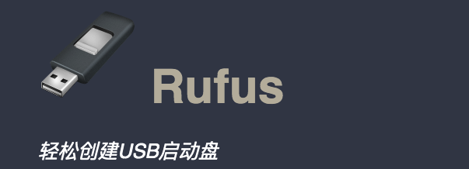

*Rufus 是一个可以帮助格式化和创建可引导USB闪存盘的工具，比如 USB 随身碟，记忆棒等等。*

*在如下场景中会非常有用：*

*你需要把一些可引导的ISO格式的镜像（Windows，Linux，UEFI等）创建成USB安装盘的时候*

*你需要使用一个还没有安装操作系统的设备的时候*

*你需要从DOS系统刷写BIOS或者其他固件的时候*

*你需要运行一个非常底层的工具的时候*

*Rufus 麻雀虽小，五脏俱全，体积虽小，功能全面。*

*Rufus 还 非常快，比如，在从ISO镜像创建 Windows 7 USB安装盘的时候，他比 UNetbootin，Universal USB Installer 或者 Windows 7 USB download tool 大约快2倍。当然，在创建 Linux 可引导USB设备的时候也比较快.*

*支持以下系统安装：*

|  |  |  |  |  |  |  |  |  |
| --- | --- | --- | --- | --- | --- | --- | --- | --- |
| [Arch Linux](http://www.archlinux.org/) | [Archbang](http://archbang.org/) | [BartPE/pebuilder](http://www.nu2.nu/pebuilder/) | [CentOS](http://centos.org/) | [Damn Small Linux](http://www.damnsmalllinux.org/) | [Debian](https://www.debian.org/) | [Fedora](http://fedoraproject.org/) | [FreeDOS](http://www.freedos.org/) |  |
| [FreeNAS](http://www.freenas.org/) | [Gentoo](http://www.gentoo.org/) | [GParted](http://gparted.org/) | [gNewSense](http://www.gnewsense.org/) | [Hiren's Boot CD](http://www.hirensbootcd.org/) | [LiveXP](http://reboot.pro/forum/52/) | [Knoppix](http://knoppix.net/) | [KolibriOS](http://kolibrios.org/) | [Kubuntu](http://www.kubuntu.org/) |
| [Linux Mint](http://linuxmint.com/) | [NT Password Registry Editor](http://pogostick.net/~pnh/ntpasswd/) | [Parted Magic](http://partedmagic.com/) | [Partition Wizard](http://www.partitionwizard.com/partition-wizard-bootable-cd.html) | [Raspbian](http://www.raspbian.org/) |  |  |  |  |
| [ReactOS](http://reactos.org/) | [Red Hat](http://www.redhat.com/) | [rEFInd](http://www.rodsbooks.com/refind/) | [Slackware](http://www.slackware.com/) | [Super Grub2 Disk](http://www.supergrubdisk.org/category/download/supergrub2diskdownload/super-grub2-disk-stable/) | [Tails](https://tails.boum.org/) | [Trinity Rescue Kit](http://trinityhome.org/) | [Ubuntu](http://www.ubuntu.com/) |  |
| [Ultimate Boot CD](http://www.ultimatebootcd.com/) | [Windows XP (SP2+)](https://msdn.microsoft.com/en-us/subscriptions/downloads/default.aspx#searchTerm=&ProductFamilyId=140&Languages=en&FileExtensions=.iso&PageSize=10&PageIndex=0&FileId=0) | [Windows Vista](https://msdn.microsoft.com/en-us/subscriptions/downloads/default.aspx#searchTerm=&ProductFamilyId=146&Languages=en&FileExtensions=.iso&PageSize=10&PageIndex=0&FileId=0) | [Windows Server 2008](https://msdn.microsoft.com/en-us/subscriptions/downloads/default.aspx#searchTerm=&ProductFamilyId=351&Languages=en&FileExtensions=.iso&PageSize=10&PageIndex=0&FileId=0) | [Windows 7](https://msdn.microsoft.com/en-us/subscriptions/downloads/default.aspx#searchTerm=&ProductFamilyId=350&Languages=en&FileExtensions=.iso&PageSize=10&PageIndex=0&FileId=0) |  |  |  |  |
| [Windows 8](https://msdn.microsoft.com/en-us/subscriptions/downloads/default.aspx#searchTerm=&ProductFamilyId=481&Languages=en&FileExtensions=.iso&PageSize=10&PageIndex=0&FileId=0) | [Windows 8.1](https://msdn.microsoft.com/en-us/subscriptions/downloads/default.aspx#searchTerm=&ProductFamilyId=524&Languages=en&FileExtensions=.iso&PageSize=10&PageIndex=0&FileId=0) | [Windows Server 2012](https://msdn.microsoft.com/en-us/subscriptions/downloads/default.aspx#searchTerm=&ProductFamilyId=483&Languages=en&FileExtensions=.iso&PageSize=10&PageIndex=0&FileId=0) | [Windows 10](https://www.microsoft.com/en-us/software-download/windows10ISO/) | [Windows Server 2016](https://msdn.microsoft.com/en-us/subscriptions/downloads/default.aspx#searchTerm=&ProductFamilyId=665&Languages=en&FileExtensions=.iso&PageSize=10&PageIndex=0&FileId=0) |  |  |  |  |

**第三步：制作U盘（重要）**

1.选择 设备、镜像文件、分区类型和目标系统类型默认；

2.格式化U盘；

3.点击开始；

4.查看状态；

**出现准备就绪，制作完成**

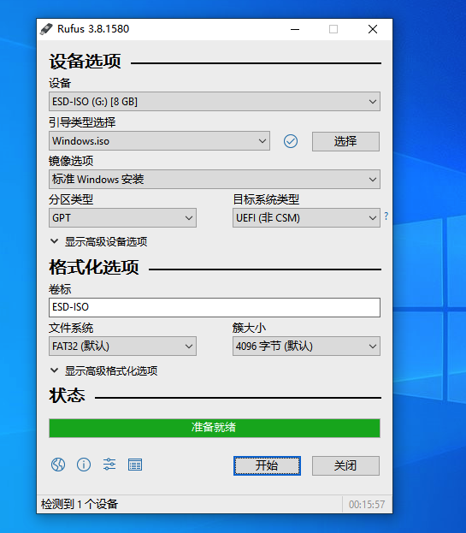

**第四步：进入DIOS设置U盘启动（不同设备方式不一，可找度娘）**

测试的笔记本是联想E470(测试时小米电脑无法使用U盘启动盘)

**1、按下联想笔记本的电源键，看到联想图标的时候按住键盘左下角的 “FN键”+F2键盘进入BIOS设置界面, 这个要快这个图标一般就3秒钟。 4、重启后出现联想图标的时候迅速按FN键+F12 （注意不是F2），选择USB HDD ，再重启的时候插入已经做好的U盘启动盘就好了。**

**第五步：进入DIOS，使用选择:USB HDD：Gener ic Flash Disk进行安装；**

如图：（选择USB HDD）

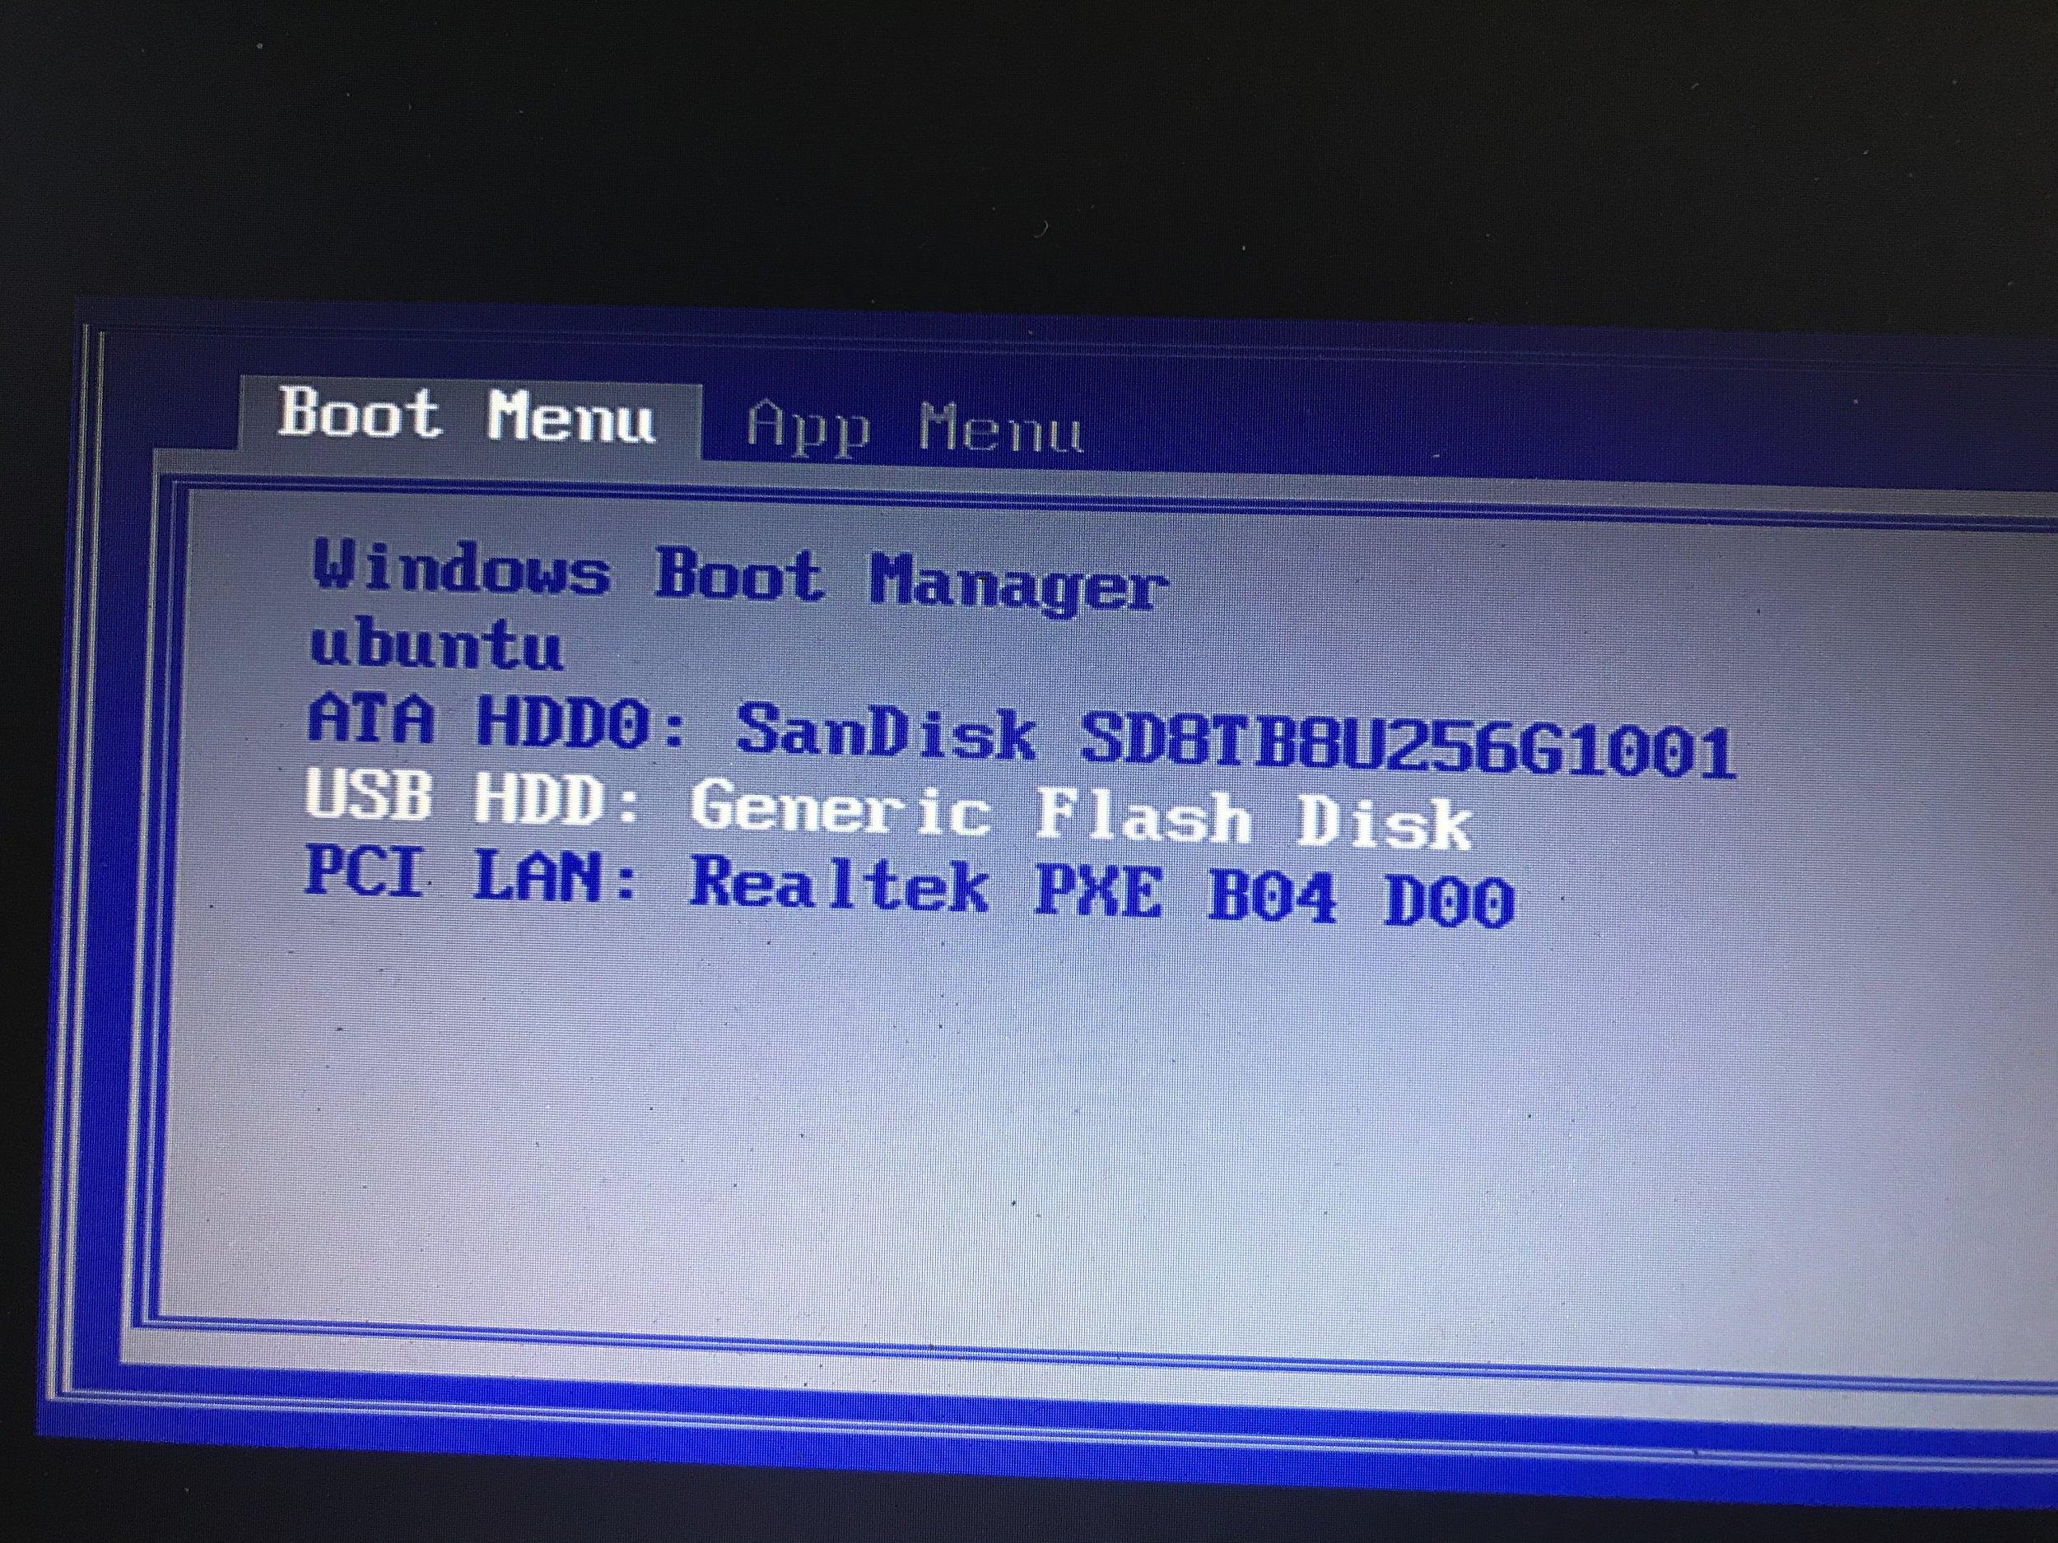

如图：（按需求进行安装即可）

